Викторина «Азбука дорожного движения»
Задачи. Систематизировать и дополнить знания детей о правилах дорожного движения. Создавать условия для применения детьми освоенных знаний и умений. Формировать умение и желание принимать участие в интеллектуальных соревнованиях, взаимодействовать со сверстниками.

Соревнование 2-х команд «Светофор» и «Зебра. Условия игры: за каждый правильный ответ участники получают жетоны, побеждает та команда, которая соберет наибольшее количество жетонов.

По селу, по улице
Не ходят просто так:
Когда не знаешь правила,
Легко попасть впросак.
Все время будь внимательным
И помни наперед:
Свои имеют правила
Шофер и пешеход.

Первое задание - загадки.
Второе задание – «Разрезные картинки».
Третье задание: «Блиц - опрос».
Игра «Красный, желтый, зеленый» (физ. минутка)
Четвертое задание: «Дорожные знаки».
Пятое задание: ребусы по теме ПДД.
Шестое задание: Эстафета «Прокати машину».
Седьмое задание – игра «Автомульти»
Танец «Колёсики, колёсики и красивый руль».

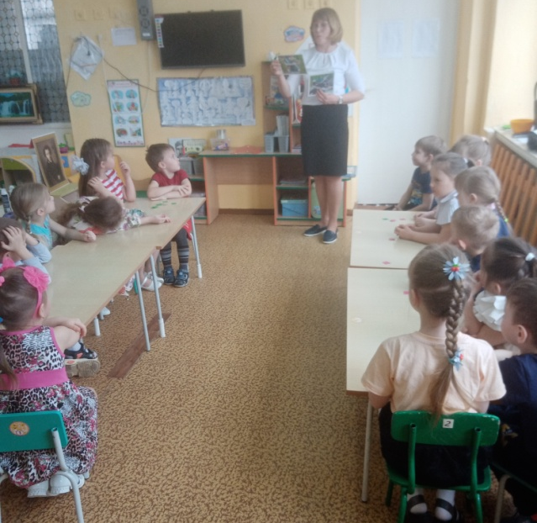

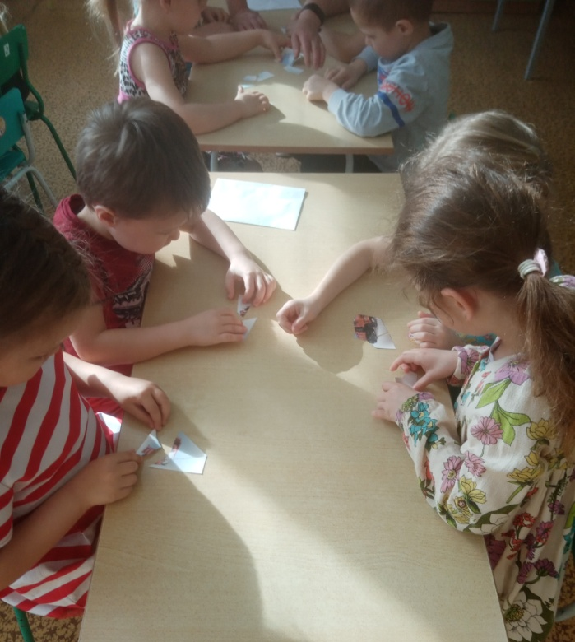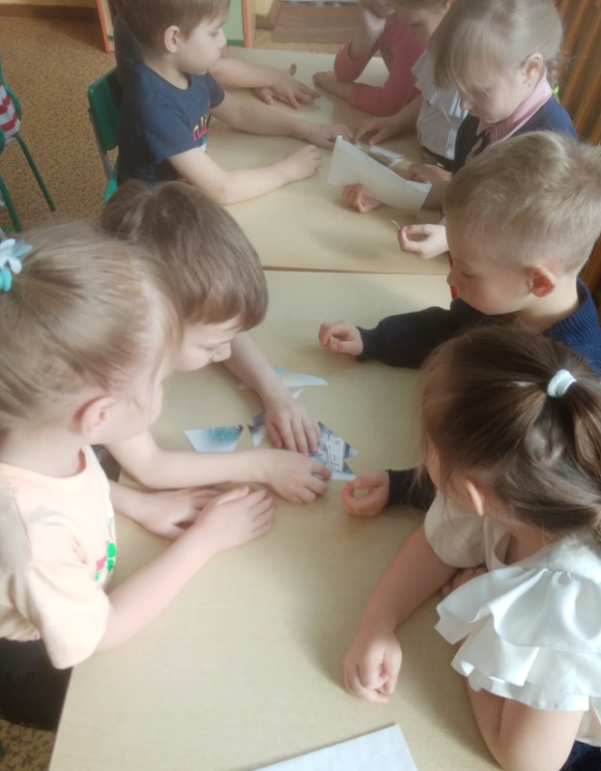

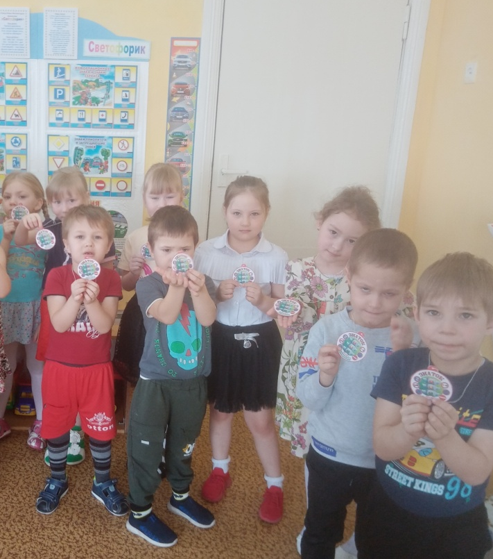

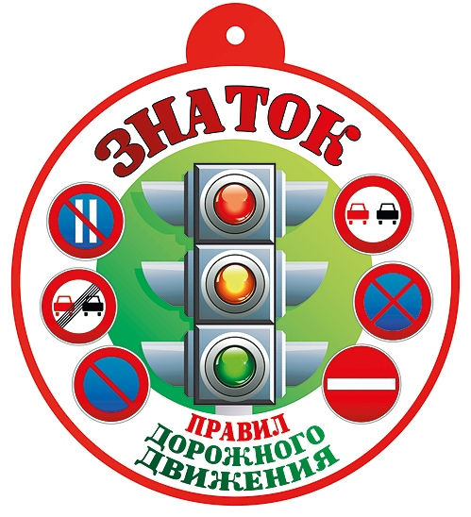

Беседа о правилах дорожного движения.

Держись дорожных правил строго,
Не торопись как на пожар,
И помни: транспорту – дорога,
А пешеходам – тротуар!

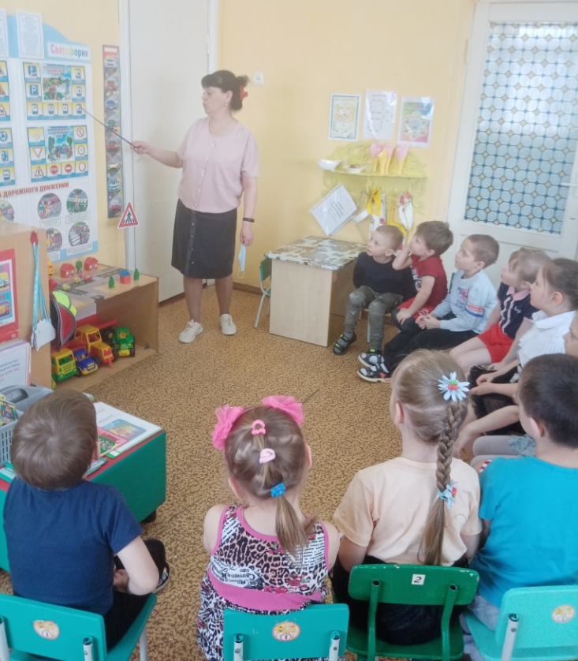

Закрепление знаний в игре
